**Projeto: Fit Fast**

**GD Tech**

**2024**

GD Tech

07/02/2024

**Termo de Abertura do Projeto**

# Integrantes do projeto

|  |
| --- |
| Victor Hugo Tenório Pinheiro |
| Paulo Willian Tenório |
| Lucas Castro Assis dos Santos |
| Andre Luis Alves da Silva Rodrigues |
| Daniel Peixoto da Costa |
|  |

# Histórico de alterações do documento

|  |  |  |  |
| --- | --- | --- | --- |
| **Versão** | **Alteração efetuada** | **Responsável** | **Data** |
| 1.0 | Versão inicial | Victor Hugo Tenório Pinheiro | 07/03/2024 |
| 1.1 | Versão requisitos | Victor Hugo Tenório Pinheiro |  |
|  |  |  |  |
|  |  |  |  |
|  |  |  |  |
|  |  |  |  |
|  |  |  |  |
|  |  |  |  |

Sumário

Integrantes do projeto 1

Histórico de alterações do documento 1

1. Propósito ou justificativa do Projeto 3

2. Objetivos do Projeto 3

3. Requisitos de alto nível 3

4. Premissas 3

5. Restrições 4

6. Descrição do Projeto em alto nível 4

7. Limites do Projeto 4

8. Riscos de alto nível 4

9. Estrutura Analítica do Projeto (WBS) 5

10. Resumo do cronograma de marcos 5

11. Resumo do orçamento 6

12. Lista das partes interessadas 7

13. Requisitos para aprovação do Projeto 7

14. Gerente do Projeto 7

15. Patrocinador 7

16. Responsável pela autorização do Projeto 8

17. Assinatura do responsável 8

# Propósito ou justificativa do Projeto

O propósito desse projeto de sistema é facilitar e agilizar os processos de gestão de dados da academia, de forma que o cliente possa utilizar o mesmo da melhor forma possível para resolver problemas. Um sistema de academia requer, como principal objetivo, gestão de dados de alunos e funcionários, sendo superimportante o controle desses dados por parte do cliente.

# Objetivos do Projeto

O projeto tem como objetivo principal a criação de um sistema de academia, para os administradores cadastrar/gerenciar os alunos e funcionários, administrar o financeiro, gerenciar as aulas e gerar relatórios do sistema.

O cliente tem que ter acesso as seguintes partes: **alunos**, **funcionários**, **financeiro**, **avaliações** **físicas** e **relatórios** **do** **sistema**.

# Requisitos de alto nível

Os requisitos do sistema de uma forma geral são: Os administradores cadastram alunos através da tela de cadastro utilizando **nome**, **e-mail**, **senha**, **CPF**, **idade**, **data de nascimento**, **telefone** e **endereço**. Enquanto cadastro de funcionários possuem os campos adicionais como, **RGM**, **salário** e **cargo**. O RGM é gerado aleatoriamente pelo sistema assim que cadastrado o funcionário. Os administradores alteram o tipo de plano do aluno caso o mesmo opte por realizar os treinos/aulas. O aluno pode optar por escolher o tipo de pagamento: **crédito** ou **débito**. Os alunos/funcionários entram no sistema através de e-mail e a senha, sendo a senha inicial a data de nascimento do usuário e pode ser alterada futuramente. Os administradores podem acessar o financeiro e verificar o faturamento do mês, pagamento de salário de funcionários. O sistema pode gerar um relatório geral como, quantidade de matriculas ativas e desativadas, quantidade de funcionários...

O cliente tem que ter acesso as seguintes partes:

* **Alunos;**
* **Funcionários**;
* **Financeiro**;
* **Avaliações** **físicas;**
* **Relatórios** **gerais** **do** **sistema**.

# Premissas

A premissa principal do projeto é entregar o sistema de acordo com as especificações do cliente e dentro da data de entrega, visto que ambas as partes concordaram em assinar o projeto e arcar com os custos. A equipe tem que relatar continuamente o progresso do desenvolvimento de software e se os requisitos estão de acordo com o que foi anotado durante o levantamento de requisitos.

# Restrições

1. Hardware do computador utilizado no sistema podendo ser desatualizado ou incompatível com o sistema;
2. Falta de rede para acesso de dados no local do sistema;
3. Limitações dentro do próprio ambiente de desenvolvimento envolvendo a IDE;
4. Tempo de desenvolvimento de software;

# Descrição do Projeto em alto nível

O projeto será definido da seguinte forma: Planejamento das partes interessadas, levantamento de requisitos, criação do banco de dados, modelagem de software, construção do software, testes do software, aprovação do cliente e implantação do sistema.

O método a ser usado será o *Scrum*, utilizando HTML, CSS e JS para estrutura e interação com o usuário, enquanto a ligação com o banco de dados MySQL será feito usando PHP.

# Limites do Projeto

Durante a geração do pagamento dos planos de adesão, é necessário a integração do sistema da Receita Federal para gerar notas fiscais utilizando o CPF do usuário. Sem essa funcionalidade, o sistema fica limitado à apenas o sistema local.

# Riscos de alto nível

1. Alta complexidade da interface;
2. Falta de experiência dos programadores;
3. O projeto final pode não agradar o cliente;
4. O projeto possui bugs constantes ou aparentes;
5. O sistema pode exigir muito processamento de dados;
6. O banco de dados pode sofrer de quedas de conexão;

# Estrutura Analítica do Projeto (WBS)

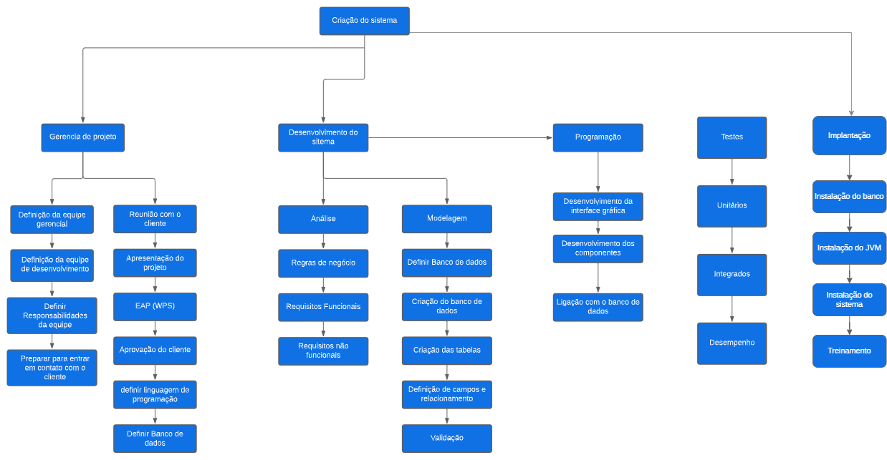

# Resumo do cronograma de marcos

|  |  |
| --- | --- |
| **Cronograma Geral** | |
| 25/02/2024 | Primeira reunião com o cliente; |
| 05/03/2024 | Kickoff do projeto; |
| 25/03/2024 | Fim da fase de planejamento; |
| 04/04/2024 | Início do levantamento de requisitos; |
| 18/04/2024 | Fim do levantamento de requisitos; |
| 19/04/2024 | Início da modelagem de dados; |
| 26/04/2024 | Fim da modelagem de dados; |
| 28/04/2024 | Início da codificação do sistema; |
| 20/04/2024 | Fase de testes e acoplamentos; |
| 05/05/2024 | Fim da codificação; |
| 13/05/2024 | Apresentação da versão final; |
| 20/05/2024 | Início da implementação; |
| 30/05/2024 | Fim da implementação; |
| 31/05/2024 | Fim do projeto. |

# Resumo do orçamento

Está previsto um orçamento de **R$ 207.370,60** (reais) para o Projeto.

|  |  |
| --- | --- |
| Dados da Empresa | Taxa |
| Taxa de retorno obrigatória | 10% |
| Alíquota de imposto | 20% |
|  |  |
| Investimento Inicial | **Ano** |
| Custo de Hardware | R$3.000,00 |
| Custo de Software | R$1.765,00 |
| Custo de Desenvolvimento | R$2.100,00 |
| Custo Total do Investimento | **R$ 6.865,00** |

|  |  |  |  |
| --- | --- | --- | --- |
| Benefícios do Sistema | Ano/ 1 Usuário | Ano/ 10 Usuários | Ano/ 30 Usuários |
| Vendas de planos de adesão mensais por usuário | R$ 960,00 | R$ 9.600,00 | R$ 28.800,00 |
| Vendas de planos de adesão semestrais por usuário | R$ 900,00 | R$ 9.000,00 | R$ 27.000,00 |
| Vendas de planos de adesão anuais por usuário | R$ 880,00 | R$ 8.800,00 | R$ 26.400,00 |
| Vendas de aulas de pilates por usuário | R$ 1.200,00 | R$ 12.000,00 | R$ 36.000,00 |
| Custo Total | **R$ 3.940,00** | **R$ 39.400,00** | **R$ 118.200,00** |

|  |  |
| --- | --- |
| Custo Programador | |
| Custo programador/horas trabalhadas | R$ 18,46 |
| Custo programador/dias úteis | R$ 147,68 |
| Custo programador/mês | R$ 3.101,28 |
| Custo programador/ano | R$ 37.215,36 |
| Quantidade de programadores | 5 |
| Custo Total Final | **R$ 186.076,80** |

|  |  |
| --- | --- |
| Custo Banco de Dados | |
| Custo banco de dados/hora | R$ 1,67 |
| Custo banco de dados/dia | R$ 40,08 |
| Custo banco de dados/mês | R$ 1.202,40 |
| Custo banco de dados/ano | R$ 14.428,80 |

# Lista das partes interessadas

1. GD Tech;
2. *Fit Fast*;

# Requisitos para aprovação do Projeto

O projeto tem que cumprir todos os requisitos funcionais criados durante a documentação, entregando todas as funcionalidades do sistema, estando de acordo com o cliente e suas requisições gerais para funcionar sem erros aparentes.

# Gerente do Projeto

* + Nome: *Fit Fast*
  + Responsabilidade: Victor Hugo Tenório Pinheiro
  + Nível de autoridade designado: Gerente de Projeto

# Patrocinador

* + Nome: *Fit Fast*
  + Autoridade: Renan Fernandes Ferreira

# Responsável pela autorização do Projeto

Renan Fernandes Ferreira

# Assinatura do responsável

Renan Fernandes Ferreira

Nome do autorizador